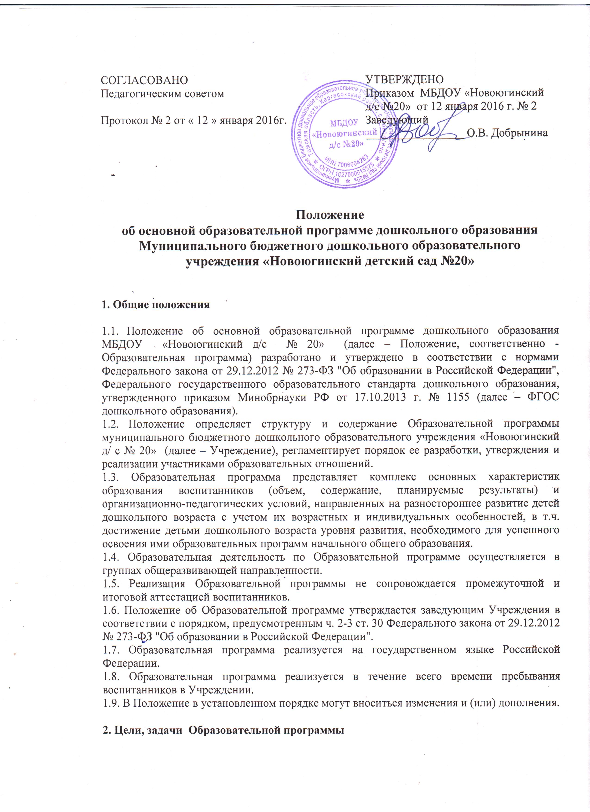

2.1. Целью Программы является проектирование социальных ситуаций развития ребенка и развивающей предметно-пространственной среды, обеспечивающих позитивную социализацию, мотивацию и поддержку индивидуальности детей через общение, игру, познавательно-исследовательскую деятельность и другие формы активности.
Программа, в соответствии с Федеральным законом «Об образовании в Российской Федерации», содействует взаимопониманию и сотрудничеству между людьми, учитывает разнообразие мировоззренческих подходов, способствует реализации права детей дошкольного возраста на свободный выбор мнений и убеждений, обеспечивает развитие способностей каждого ребенка, формирование и развитие личности ребенка в соответствии с принятыми в семье и обществе духовно-нравственными и социокультурными ценностями в целях интеллектуального, духовно-нравственного, творческого и физического развития человека, удовлетворения его образовательных потребностей и интересов.
2.2. Образовательная программа направлена на решение задач:
- охрана и укрепление физического и психического здоровья детей, в том числе их эмоционального благополучия;
- создание равных условий для развития детей, имеющих разные возможности, независимо от места проживания, пола, нации, языка, социального статуса, психофизиологических и других особенностей (в том числе ограниченных возможностей здоровья);
- обеспечение преемственности целей, задач и содержания образования, реализуемых в рамках образовательных программ различных уровней (далее – преемственность основных образовательных программ дошкольного и начального общего образования);
- создание благоприятных условий развития детей в соответствии с их возрастными и индивидуальными особенностями и склонностями, развитие способностей и творческого потенциала каждого ребёнка как субъекта отношений с самим собой, другими детьми, взрослыми и миром;
- объединение обучения и воспитания в целостный образовательный процесс на основе духовно-нравственных и социокультурных ценностей и принятых в обществе правил и норм поведения в интересах человека, семьи, общества;
- формирование общей культуры личности детей, в том числе ценностей здорового образа жизни, развитие их социальных, нравственных, эстетических, интеллектуальных, физических качеств, инициативности, самостоятельности и ответственности ребёнка, формирование предпосылок учебной деятельности;
- формирование социокультурной среды, соответствующей возрастным, индивидуальным, психологическим и физиологическим особенностям детей; обеспечение психолого-педагогической поддержки семьи и повышение компетентности родителей (законных представителей) в вопросах развития и образования, охраны и укрепления здоровья детей.

3.Требования к структуре, содержанию и объему Образовательной программы
3.1. Образовательная программа определяет содержание и организацию образовательной деятельности на уровне дошкольного образования.
Образовательная программа обеспечивает развитие личности детей дошкольного возраста в различных видах общения и деятельности с учетом их возрастных, индивидуальных психологических и физиологических особенностей.
3.2. Содержание Образовательной программы должно:
- обеспечивать развитие личности, мотивации и способностей детей в различных видах деятельности (далее - образовательные области): социально-коммуникативное развитие, познавательное развитие, речевое развитие, художественно-эстетическое развитие, физическое развитие. Конкретное содержание образовательных областей зависит от возрастных и индивидуальных особенностей детей, определяется целями и задачами Образовательной программы и реализовывается в различных видах детской деятельности
Охватывать следующие аспекты образовательной среды для ребенка дошкольного возраста:
- взаимодействие взрослых с детьми;
- особенности образовательной деятельности разных видов и культурных практик;

- взаимодействие педагогического коллектива с семьями дошкольников;

- коррекционная работа в ДОУ;

- развивающая предметно-пространственная образовательная среда;
- характер взаимодействия с другими детьми;
- система отношений ребенка к миру, к другим людям, к самому себе и др.
3.3. Структура Образовательной программы составляется в соответствии с требованиями к структуре образовательной программы и ее объему (ч. 2. ФГОС дошкольного образования).
3.4. Образовательная программа состоит из обязательной части и части, формируемой участниками образовательных отношений.
3.4.1. Обязательная часть предполагает комплексность подхода, обеспечивая развитие детей во всех пяти взаимодополняющих образовательных областях .
3.4.2. В части, формируемой участниками образовательных отношений, должны быть представлены выбранные и/или разработанные самостоятельно участниками образовательных отношений Образовательные программы, направленные на развитие детей в одной или нескольких образовательных областях, видах деятельности и/или культурных практиках (далее – парциальные образовательные программы), методики, формы организации образовательной работы.

3.4.3. Объем обязательной части Образовательной программы составляет не менее 60% от ее общего объема; части, формируемой участниками образовательных отношений, не более 40%.
3.5. Структура Образовательной программы является постоянной и представлена в приложении к Положению.
3.6. Структура Образовательной программы включает в себя три основных раздела: целевой, содержательных и организационный, в каждом из которых отражается обязательная часть и часть, формируемая участниками образовательных отношений.
3.7. Целевой раздел включает в себя пояснительную записку и планируемые результаты освоения Образовательной программы
3.7.1. Пояснительная записка должна раскрывать:
- цели и задачи реализации Образовательной программы;
- принципы и подходы к формированию Образовательной программы;
- значимые для разработки и реализации Образовательной программы характеристики, в том числе характеристики особенностей развития детей раннего и дошкольного возраста.
3.7.2. Планируемые результаты освоения Образовательной программы конкретизируют требования ФГОС дошкольного образования к целевым ориентирам в обязательной части и части, формируемой участниками образовательных отношений, с учетом возрастных возможностей и индивидуальных различий (индивидуальных траекторий развития) детей.
3.8. Содержательный раздел представляет общее содержание Образовательной программы, обеспечивающее полноценное развитие личности детей, и включает в себя:
- описание образовательной деятельности в соответствии с направлениями развития ребенка (в пяти образовательных областях) с учетом используемой примерной основной образовательной программы дошкольного образования и методических пособий, обеспечивающих реализацию данного содержания;
- описание вариативных форм, способов, методов и средств реализации Образовательной программы с учетом возрастных и индивидуальных особенностей воспитанников, специфики их образовательных потребностей и интересов;
- особенности образовательной деятельности разных видов и культурных практик;
- способы и направления поддержки детской инициативы;
- особенности взаимодействия педагогического коллектива с семьями воспитанников;
- систему взаимодействия Учреждения с субъектами социального партнерства.
3.8.1. Часть Образовательной программы, формируемая участниками образовательных отношений, включает различные направления, выбранные участниками образовательных отношений из числа парциальных или иных программ, созданных ими самостоятельно.
Данная часть Образовательной программы должна учитывать образовательные потребности, интересы и мотивы детей, членов их семей и педагогов и, в частности, ориентирована на: специфику национальных (коми региональный компонент), социокультурных и иных условий, в которых осуществляется образовательная деятельность; выбор парциальных программ, которые в наибольшей степени соответствуют потребностям и интересам детей, а также возможностям педагогического коллектива; сложившиеся традиции Учреждения.
3.9. Организационный раздел должен содержать описание материально-технического обеспечения Образовательной программы, обеспеченность методическими материалами и средствами обучения и воспитания, распорядок и режим дня, особенности традиционных событий, праздников, мероприятий и особенности организации развивающей предметно-пространственной среды.
Дополнительный раздел Образовательной программы включает текст ее краткой презентации, ориентированной на родителей воспитанников.
3.10. В краткой презентации должны быть указаны:
- возрастные и иные категории детей, на которых ориентирована Образовательная программа;
- используемая примерная основная образовательная программа дошкольного образования; цели и задачи, краткое содержание
3.11. Обязательная часть Образовательной программы, соответствующая основной образовательной программе дошкольного образования, может оформляться в виде ссылки на нее.
Часть, формируемая участниками образовательных отношений, может быть представлена в виде ссылок на соответствующую методическую литературу, позволяющую ознакомиться с содержанием парциальных программ, методик, форм организации образовательной работы.

3.12. Образовательная программа включает учебный план, календарный учебный график, рабочие программы по реализации основной образовательной программы дошкольного образования МБДОУ «Новоюгинский д/с №20» (далее – Рабочая программа),
3.13. Содержание образовательных областей в соответствии с комплексным подходом к решению возрастных задач и принципом интеграции образовательных областей отражается в Рабочей программе, разрабатываемой как часть Образовательной программы и реализуемой в соответствии с учебным планом и календарным учебным графиком Учреждения. Структура Рабочей программы и формы планирования образовательной деятельности разрабатываются рабочей группой Учреждения, рассматриваются и принимаются на заседании Педагогического совета, утверждаются приказом заведующего Учреждением. Рабочая программа разрабатывается педагогами самостоятельно с учетом разновозрастных групп.
4. Порядок разработки Образовательной программы, утверждения и внесения изменений и (или) дополнений
4.1. Образовательная программа разрабатывается рабочей группой, созданной из состава педагогов Учреждения, в соответствии с настоящим Положением.
4.2. Состав рабочей группы, ответственной за разработку Образовательной программы, выбирается на Педагогическом совете и утверждается приказом заведующего по Учреждению.
4.3. После издания приказа о начале разработки Образовательной программы, ответственность возлагается на ответственного за разработку Образовательной программы, который в течение трех дней определяет график работы, исполнителей и т. п.
4.4. Проект Образовательной программы выносится на обсуждение и принятие на заседании Педагогического совета.
4.5. При несоответствии Образовательной программы установленным данным Положением требованиям, а также требованиям ФГОС дошкольного образования, принимается соответствующее решение коллегиальным органом и утверждается приказом заведующего.
4.6. Образовательная программа принимается Педагогическим советом Учреждения и утверждается приказом заведующего Учреждением ежегодно.
4.7. Порядок внесения изменений и (или) дополнений в Образовательную программу включает следующее.
4.7.1. Основанием для внесения изменений и (или) дополнений могут быть:
- результаты оценки эффективности и достижения целевых показателей усвоения Образовательной программы воспитанниками;
- выход стратегических документов на федеральном уровне;
- необходимая корректировка составных частей Образовательной программы: учебный план, календарный учебный график, рабочие программы педагогов Учреждения и т.п.
- внесенные предложения по совершенствованию образовательной деятельности коллегиальных органов Учреждения в рамках их полномочий: Педагогическим советом
4.7.2. Все изменения и (или) дополнения, вносимые в Образовательную программу по итогам обсуждения Педагогического совета Учреждения, должны соответствовать требованиям, предусмотренным настоящим Положением и закреплены приказом по Учреждению «О внесении изменений и(или) дополнений в основную образовательную программу МБДОУ «Новоюгинский д/с №20»
4.8. Образовательная программа, разработанная согласно настоящему Положению, является собственностью Учреждения.
5. Оформление, размещение и хранение Образовательной программы
Образовательная программа оформляется на листах формата А4.
Технические требования к оформлению Образовательной программы:
- текст набирается в редакторе Word for Windows шрифтом Times New Roman,
шрифт 12, межстрочный интервал одинарный, переносы в тексте не ставятся, выравнивание по ширине, абзац одинарный, верхнее и нижнее поле 1,5 см, левое поле – 2 см, правое поле - 1.5 см; центровка заголовков и абзацы в тексте выполняются при помощи средств Word. Таблицы вставляются непосредственно в текст.
- титульный лист считается первым, но не нумеруется, также как и листы приложения (приложение). На титульном листе указывается: гриф «принято», «утверждено»;
- название Образовательной программы;
- полное наименование учреждения;
- год составления Образовательной программы;

5.1. Публичность (открытость) информации обеспечивается размещением Образовательной программы в сети Интернет на официальном сайте Учреждения в порядке, установленном Положением о сайте образовательного учреждения и обновлении информации об образовательном учреждении.
5.2. Образовательная программа является обязательной частью документации Учреждения и хранится в кабинете заведующего до истечения срока реализации.
5.3. Копии Образовательной программы хранятся у педагогов для возможности ознакомления всех участников образовательных отношений.
5.4. По истечению срока реализации Образовательная программа хранится в архиве Учреждения в течение 5 лет.

